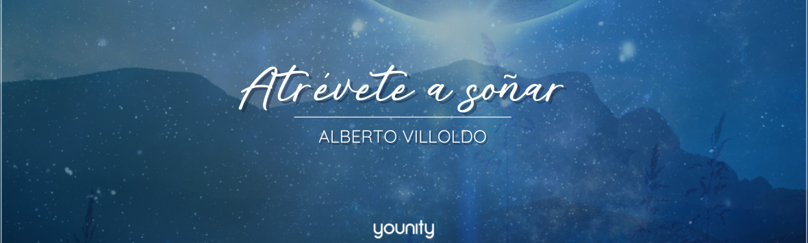

Atrévete a soñar - Alberto Villoldo
Borradores de e-mail y redes sociales
Información importante
Atrévete a soñar es el nombre de nuestro siguiente lanzamiento, compuesto por un componente gratuito (Masterclass y videos adicionales) y un curso avanzado de 10 lecciones. El período de registro estará abierto del 17 al 30 de mayo, las inscripciones para el curso completo estarán abiertas desde el 17 de mayo al 6 de junio.
Enlaces: Para que podamos registrar tus ventas, debemos hacer seguimiento al enlace UTM que has creado específicamente para ti. Asegúrate de compartir tu enlace con tu comunidad.

Los siguientes modelos no son obligatorios, los puedes usar como una referencia. La información la puedes compartir en tu propio tono y estilo.
Borradores para publicaciones en redes sociales (Masterclass)
SM-1:

✨ Atrévete a soñar con Alberto Villoldo

Existe una antigua técnica chamánica que consiste en soñar con los ojos abiertos

👉

¡Los sueños pueden tener la capacipad de moldear la realidad!

Alberto Villoldo ha estudiado estas técnicas durante muchas décadas con maestros chamanes y curanderos en los Andes y las ha aprendido él mismo.

🎁 En su nueva Masterclass gratuita, Alberto Villoldo transmite este conocimiento ancestral y muestra cómo aprovechar el poder de los sueños.

✅ ¡Conoce más acerca del fascinante y poderoso mundo de onírico!

en la nueva Masterclass gratuita con Alberto Villoldo:

SM-2:

✨ Atrévete a soñar con Alberto Villoldo

Existe una antigua técnica chamánica que consiste en soñar con los ojos abiertos

👉

¡Los sueños pueden tener la capacipad de moldear la realidad!

Alberto Villoldo ha estudiado estas técnicas durante muchas décadas con maestros chamanes y curanderos en los Andes y las ha aprendido él mismo.

🎁 En su nueva Masterclass gratuita, Alberto Villoldo transmite este conocimiento ancestral y muestra cómo aprovechar el poder de los sueños.

✅ ¡Conoce más acerca del fascinante y poderoso mundo de onírico!

en la nueva Masterclass gratuita con Alberto Villoldo:

Borradores de e-mails (Masterclass)

Los siguientes correos son una referencia, puedes escribir los correos de la forma y la longitud que desees.

Hola %FIRSTNAME%,

Permíteme hacerte una pregunta importante: ¿En qué libro te encuentras escribiendo tu vida?

Los sabios chamanes andinos , al compartir su sabiduría, explican que todos venimos al mundo con dos libros: el libro de plata y el libro de oro.

El libro de plata es con el cual todos nacemos y ya se encuentra escrito con la historia de nuestras vidas, pero el libro de oro trae todas sus páginas en blanco.

Pasamos la mayor parte de nuestras vidas estudiando, editando y siguiendo el guión del libro de plata, viviendo según lo que está escrito en sus páginas.

El chamán explica que cuando uno se convierte en el autor del libro de oro, deja de ser el personaje de un sueño, sujeto a un guión que no escribió. Por ello, llega un momento en nuestras vidas, en que debemos dejar de lado el libro de plata y comenzar a escribir nuestro propio libro: ¡Tu libro de oro!

La creación del guión de tu propia vida

Debes dejar de compararte, de seguir historias y sueños de otras personas, ¡es hora de comenzar a escribir tu propia historia!

Este es el momento en el que comienzas a asumir la responsabilidad de lo que sucede en tu universo, dejas de ser un buscador y te conviertes en aquel que habla desde la verdad de la experiencia compartiéndola con el mundo.

En nuestra sociedad moderna hemos olvidado los ritos de transición. Estos nos indicaban cuándo era el momento de dejar el libro escrito, para comenzar a escribir las páginas en blanco de nuestro nuevo libro.

No es frecuente encontrar en nuestro camino, aquellos sabios que nos explican cómo comenzar a escribir en nuestro libro de oro y hacer realidad nuestra historia.

Lo que sucede al no hacer esta transición, es que en lugar de hacer realidad nuestro propio sueño, nos pasamos la vida atrapados en el sueño de otro, en un estado que los chamanes llaman "pesadilla colectiva".

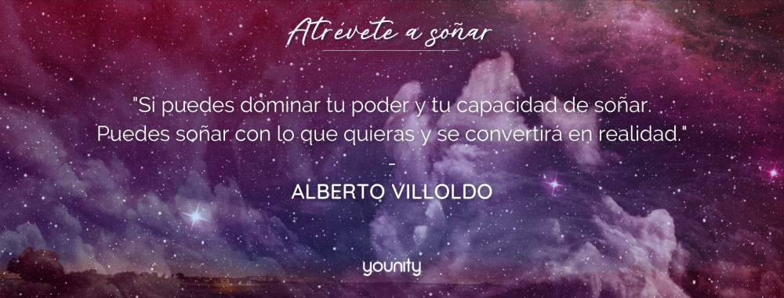

Quiero Registrame

Durante la época de la conquista, los últimos Incas, conocidos como los hijos del Sol, escaparon a lo alto de las montañas para resguardar el poderoso conocimiento ancestral de la humanidad capaz de transformar al mundo.

El Dr. Alberto Villoldo, en búsqueda de respuestas, se adentró en las montañas de los Andes, encontrando allí, a sus grandes maestros de vida, ¡los sabios chamanes y sanadores pertenecientes a los últimos Incas!. Fue entonces cuando integró a sus conocimientos, las técnicas ancestrales sagradas del sueño chamánico.

Las técnicas que fueron resguardadas y mantenidas en secreto para compartirlas con nosotros cuando llegase el momento según indicaran las profecías de restaurar dicho conocimiento en la humanidad...¡ese momento ha llegado!

"Atrévete a soñar" junto al Dr. Alberto Villoldo

La Masterclass GRATUITA

Quiero Registrarme

Los chamanes siempre han conocido nuestro poder oculto...¡soñamos constantemente la existencia de este mundo! Esto significa que tus sueños tienen el poder de crear una nueva realidad.

En esta Masterclass Gratuita descubrirás el verdadero poder de tus sueños y aprenderás a usarlo para ti y para el bien del mundo entero.

Para dominar este poder, aprenderás cómo despertar de la pesadilla colectiva que estamos viviendo en estos momentos.

Aprenderás a estar completamente despierto, incluso mientras duermes, en lugar de estar completamente dormido, incluso mientras estás despierto. ¡Solo entonces, serás capaz de dominar el verdadero poder de soñar!

Quiero Registrarme

Alberto Villoldo ha estudiado ritos y técnicas chamánicas, primero como científico luego de formarse como médico antropólogo y después como estudiante de los maestros y sabios chamanes. Por 30 años, vivió, estudió e integró las enseñanzas místicas ancestrales en las selvas amazónicas y la región andina. Él compartirá contigo las técnicas sagradas que aprendió durante todos los años que pasó junto a los grandes maestros chamanes y sanadores.

En esta Masterclass aprenderás a:

  - Soñar el mundo haciéndolo realidad.
  - Soñar tu vida y tu salud transformándola en realidad.
  - Despertar de la pesadilla de otros y convertirte en el soñador de tus propios sueños.
  - Ser testigo del verdadero poder de tus sueños.
  - ¡Y mucho más!

¡Sumérgete en este fascinante y poderoso conocimiento ancestral chamánico correspondiente a la humanidad para dominar el arte de soñar el mundo en esta nueva Masterclass Gratuita!

Quiero Registrarme

Curso completo de 10 lecciones
Información importante

Estará disponible desde el 17 de mayo hasta hasta el 6 de junio de 2021 con un precio especial de 147 € (precio habitual 499 €).
Enlaces: Para que podamos registrar tus ventas, debemos hacer seguimiento al enlace UTM que has creado específicamente para ti.

Modelos de publicación para redes sociales

SM-1:

❤️ ¡Alberto Villoldo nos lleva un viaje místico para conocer a los maestros chamanes, su trabajo y su visión del mundo! 🌎 Atrévete a soñar: ¡el curso en línea de 10 lecciones!

✅ Los participantes recibirán todas las enseñanzas, ejercicios, instrucciones y meditaciones de sabiduría incluidas en este curso en línea. Obtendrán acceso exclusivo a un completo conjunto de recursos que pueden ayudarlos a alcanzar sus objetivo más rápido y sumergirse más profundamente en el mundo de los chamanes.

Para obtener acceso ilimitado a todo el contenido a un precio especial:

SM-1:

SM-2:

🙌 El nuevo curso online con Alberto Villoldo "Atrévete a soñar":

Mediante las prácticas del yoga de los sueños chamánicos, Alberto enseña a recibir y comprender los mensajes que se reciben a través de los sueños. 🔮

los participantes del curso tendrán acceso a ejercicios prácticos y meditaciones transformadoras que pueden ayudarlo a alcanzar sus objetivo más rápido y a sumergirse más profundamente en el maravilloso mundo de los chamanes.

Para obtener más información sobre el curso👉 :

Borradores de e-mail

%FIRSTNAME%,

Entender que podemos modelar la realidad a partir de nuestros sueños cambió mi vida, ¿sentiste lo mismo después de ver la Masterclass?

Si es así, quiero invitarte a que profundicemos en estas enseñanzas de la mano del Dr. Alberto Villoldo. Aprende a soñar para crear el universo, para cambiar tu vida y el mundo.

"Atrévete a soñar" junto a Alberto Villoldo

¡Me interesa!

¿Por qué limitarte a seguir los sueños de otros? ¿Por qué vivir en la pesadilla colectiva? Anímate a abrir tus alas y a recorrer el camino hacia el mundo en el que los sueños no son solo sueños, son peldaños que construyen una nueva realidad.

Los chamanes materializaron estas habilidades a lo largo del tiempo y las transmitieron a sus estudiantes de generación en generación. Para muchos, se trata de magia pero no es más que la magia que vive en cada uno de nosotros.

Estas habilidades son el tesoro oculto que los chamanes tienen para ofrecer al mundo. Guardadas en secreto por mucho tiempo, hoy se nos revelan porque necesitamos de este conocimiento más que nunca. ¡El momento es ahora!

Nuestro mundo está en crisis. El ser humano está en crisis. ¿Cuántos de nosotros nos sentimos abrumados, infelices, insatisfechos? ¿Cuántos estamos perdidos sin saber cuál es nuestro propósito?

Por eso, vamos a soñar juntos una nueva realidad con un curso de 10 clases que, de forma gradual, te iniciará en las técnicas sagradas y ancestrales para que puedas soñar con crear una mejor realidad para ti y para el mundo.

Este 31 de mayo del 2021 damos inicio a esta nueva aventura: ¡Atrévete a Soñar! curso online de la mano de Alberto Villoldo

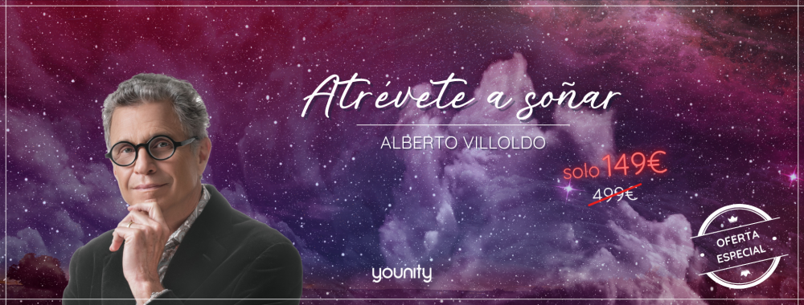

¡Quiero Inscribirme en el Curso Completo!

En este curso online aprenderás cómo:

- Despertar de las tres grandes pesadillas colectivas en las que estamos sumergidos.
- Tomar conciencia de que estás atrapado en el sueño de otro.
- Soñar y crear tu propia realidad.
- Comprender una nueva concepción del tiempo.
- Ser un maestro del tiempo para viajar al pasado y al futuro.
- Viajar en el mundo de los sueños.
- Interpretar las señales que aparecen en los sueños.
- Entender el lenguaje divino de la energía pura.

Alberto te acompañará en cada paso del camino, con enseñanzas, meditaciones guiadas y ejercicios prácticos.

Además del curso de 10 clases, se realizarán llamadas en directo con un Maestro Avanzado de Four Winds a quien podrás acercarle tus preguntas y compartir tu experiencia. También podrás intercambiar todo lo que aprendiste con la comunidad de compañeros que están tomando el curso.

¡Quiero saber más del Curso Completo!

Si decides participar en este curso, además, te ofrecemos contenido adicional de enorme valor para que continúes profundizando en tu práctica:

- Curso Completo Online: 10 lecciones cargadas de sabiduría y enseñanzas chamánicas, ejercicios prácticos, instrucciones y meditaciones guiadas.

- Audios descargables: (en español e inglés con subtítulos) de cada una de las lecciones, para escucharlos donde y cuando quieras.

- Guía : Una guía de prácticas descargable en PDF para acompañarte durante las 10 lecciones del curso con información adicional, ejercicios y resúmenes.

- Tu diario personal de sueños: ¡Haz un seguimiento de tus sueños, analízalos y registra tu progreso en este diario!

- Unirte a una comunidad de personas que resuenan y transitan este mismo camino con quienes podrás intercambiar experiencias.

- Bono - "Chamán, sanador, sabio" Un video inédito en el que conocerás más de los maestros chamanes, su trabajo y su forma de ver el mundo.

- Bono - "La iluminación de los chakras" Un video que te mostrará la visión de los chamanes en relación a los centros energéticos del cuerpo humano.

- Bono - "Reclama tu ser más elevado" Alberto Villoldo te lleva a un viaje meditativo para reconectarte con tu espíritu superior.

- Bono - "Ritual de recuperación del alma" En este video exclusivo, conocerás la práctica chamánica para recuperar el alma.

- Bono - "Desarrollando un nuevo cuerpo" Alberto Villoldo le muestra al Dr. Mark Hyman cómo puede desarrollar la capacidad de controlar su propia biología y desarrollar un nuevo cuerpo a través del lente de la ciencia y el chamanismo.

- Bono - Dos conversaciones grabadas con Alberto Villoldo respondiendo algunas de las preguntas más importantes del programa.

- Bono - Dos sesiones de coaching grupal en vivo: el curso incluye 2 llamadas en en vivo con un Maestro Avanzado de Four Winds, que responderá las preguntas de los participantes del curso.

¡Quiero ser parte del Curso!

Realiza tu pago en 4 cómodas cuotas de 37 EUR / 50 USD

Puedes aprovechar la oferta especial que tenemos disponible para acceder al curso por solo 147 EUR / 199 USD en lugar de 499 EUR con la flexibilidad de pagar en 4 cómodas cuotas mensuales de solo 37 EUR / 50 USD cada una!

Si aún dudas que este sea el curso apropiado para ti, recuerda que...

Brindamos una garantía de reembolso del 100% dentro de los primeros 14 días

Sin importar la razón, si sientes que este curso no cumple con tus expectativas dentro de los primeros 14 días, envíanos un correo electrónico a espanol@younity.one ¡ y te devolvemos tu dinero!

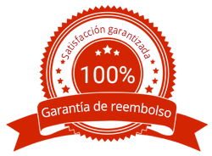

¡La oferta especial estará vigente hasta el 14 de junio de 2021!

¡Quiero aprovechar el Precio de Oferta!

Al comprar el Curso Completo obtienes este maravilloso contenido y material adicional. Además, te unes a nuestra labor y juntos podemos producir más proyectos similares que permitan generar un cambio en nuestro entorno.

¡Con tu apoyo podremos crear más proyectos gratuitos, de esta manera podemos llevar más contenido al mundo y continuar este movimiento!

